

Газета издается МКОУ «СОШ №2» с.п. Лечинкай.

Сентябрь 2012 года.

С большим оптимизмом смотрим в будущее!

Вот и отметили 1 сентября - День государственности КБР, день Конституции и День знаний. И все мы, как учащиеся, так и учителя начали с головой уходить в учебный процесс. Сейчас во всем мире начали говорить об улучшении системы образования и дабы узнать о перспективных планах, вынашиваемых администрацией школы в новом учебном году, мы обратились с несколькими вопросами к директору нашей школы Кибишевой Зареме Борисовне.

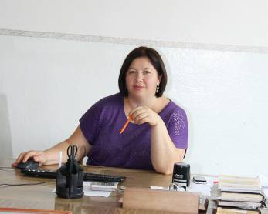
Здравствуйте, Зарема Борисовна, поздравляем Вас с началом учебного года, желаем Вам здоровья, успехов в работе и талантливых учеников.

Читатели газеты «Школьная жизнь» желали бы узнать что интересного произошло в жизни школы к началу учебного года. Что бы Вы могли сообщить нам по этому поводу?
Очень много хорошего и интересного произошло к началу учебного года в жизни школы. Наша школа попала в шестерку школ района, в которых в рамках модернизации общего образования из федерального бюджета на капитальный ремонт выделена немалая сумма – 756 тыс. руб
После проведенного аукциона на ремонт фасада школы выделено 536905, 92 руб. Провели ремонт штукатурки фасада общей площадью 434 кв.м, окраску фасадов с подготовкой поверхности общей площадью 2178 кв.м. На оставшуюся сумму, а это 219095 до 20.10.2012 года будут заменены деревянные окна на металлопластиковые и будет очищена канализация.
В спортзале установлены санузлы, душевые кабины приведены в рабочее состояние. В кабинете физики к каждому столу подведено низковольтное питание.

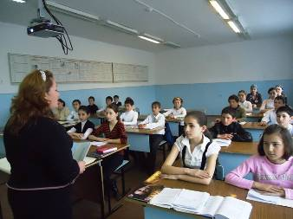

В этом году выполнен огромный объем работ. Хочется надеяться, что это только первый шаг. Подрядчик в лице Темерчиева Казбека Малилевича тоже проделал большую работу. Школа построена в 1995-м и долгие годы в ней не проводился ремонт. Спасибо родителям за материальную поддержку, работникам и учащимся школы за оказанное содействие при проведении текущего ремонта. Благодаря Вам мы встретили ребят в чистых и уютных
Традиционно в нашей школе в начале учебного года проходит проверка на наличие учебников. Это проводится школьной или районной комиссией
-Это внутришкольная и затем результаты требуют в Управление образования. С радостью могу отметить, что учебники имеются у 89 % учащихся. Считаю, что для начала это не плохо.

учебники по ОРКСЭ 4 тыс 30 руб., на цифровые образовательные ресурсы для медиатеки 10 тыс. 800 руб., на учебники – 9 тыс. 570 руб. Все учебники и цифровые образовательные ресурсы приобретены и каждый учащийся и работник нашей школы имеет к ним доступ в школьной библиотеке
это не плохо. В сентябре месяце также в рамках реализации комплекса мер по модернизации системы общего образования из федеральной субсидии для нашей школы было выделено на.

помещениях. И в итоге наша школа заняла второе место по подготовке к учебному году среди сельских школ Чегемского района.

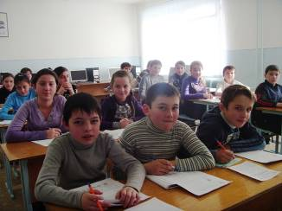

Что бы вы хотели пожелать нам, школьникам в новом учебном году?
Я тоже поздравляю Вас с началом учебного года! Желаю настойчивости и успеха в учебе, отличных отметок, верных друзей, веселой и насыщенной школьной жизни в наступающем учебном году!

Материал подготовлен ученицей 7 «а» класса Маргушевой Марьяной

Традиционное августовское совещание учителей состоялось 24 августа во Дворце культуры г.Чегем под председательством начальника Управления образования Чегемского муниципального района Аслана Урусова, с участием первого заместителя главы районной администрации Хасана Карамизова, начальника отдела Минобрнауки республики Тамары Кучмезовой, председателя Совета местного самоуправления Чегемского муниципального района Хасанша Одижева, а также заместителя главы администрации района Тамары Зеушевой. Среди педагогического корпуса школ и учреждений дополнительного образования района присутствовали и главы администраций населенных пунктов.
Совещание было открыто приветственным выступлением перед всеми собравшимися учащихся школы №2 с.п.Лечинкай с грациозным исполнением национальных танцев, чтением стихотворений, красивым исполнением песен, посвященных школе и учителям.
Х.М. Карамизов, выражая всем учителям благодарность, пожелал им творческого настроя, талантливых учеников и реализации всех творческих замыслов.

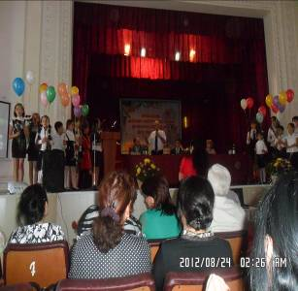

В числе лучших образовательных учреждений по итогам смотра-конкурса по подготовке к новому учебному году оказались среди городских школ -гимназия и среди сельских школ- школа №2 (по г.Чегем), школа №2 с.п.Шалушка.

Наша школа (среди сельских школ) заняла 2 место по району по подготовке школы к учебному году.

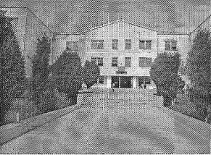
Хасан Музарифович поблагодарил почетных работников образования и педагогические коллективы за хорошую подготовку к новому учебному году.

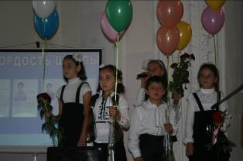

Учащиеся нашей школы пели, танцевали и поздравляли работников образования с началом нового учебного года.

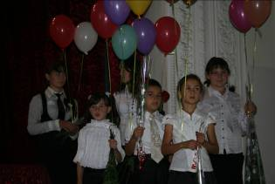

Изумили ребятишки, однако, всех участников совещания и своим приветственным словом в адрес главы районной администрации и пожеланиями ему сил, здоровья и энергии в его деятельности на благо района. Они попросили начальника управления от их имени преподнести в подарок руководителю района Бакову Р.Б. в оригинальном издании гениальное произведение Н.М. Карамзина «История государства российского».

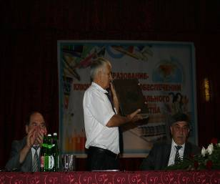
Состоялось награждение большого числа учителей Почетными грамотами районного, республиканского и федерального уровня.
Директор нашей школы, Кибишева Зарема Борисовна, была награждена нагрудным знаком «Почетный работник общего образования Российской Федерации»

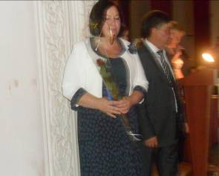

Так же нагрудным знаком «Почетный работник общего образования Российской Федерации» наградили учительницу начальных классов Кодзокову Виолету Канаматовну.
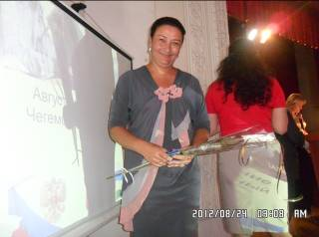

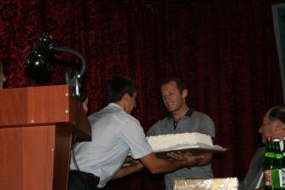Аслан Хаутиевич, в свою очередь, преподнес детскому коллективу не менее оригинальный подарок - огромный торт, внушительный объем которого вызвал у ребятишек настоящий восторг.

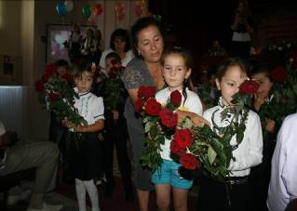

Здравствуйте, взрослые!
-Здравствуйте, дети!
День необычный сегодня на свете -
Музыка всюду, улыбки и смех -
Школа открыла двери для всех.
И не грустите, девчонки, мальчишки,
По играм, затеям и сказочным книжкам,
Со школьной жизни всё начинается,
В страну Знаний мы отправляемся

-с таких красивых слов начали свою торжественную линейку, посвященную началу нового учебного года.

Затем слово было предоставлено
директору нашей школы Кибишевой Зареме Борисовне

-Дорогие ребята! Сегодня у вас торжественный и важный день: вы пришли учиться в школу. Ещё вчера вас называли детьми, малышами, а с сегодняшнего дня о вас будут говорить "Этот ученик, ученица, школьники и школьницы".
Школа станет для вас вторым домом, вы найдёте много новых друзей. Школьные годы - это самые чудесные и весёлые годы. Они так интересны, что вы без конца будете удивляться! Особенно запоминается и остаётся надолго в памяти то, что происходит в первый раз.
Пусть будет в вашей школьной жизни
все хорошо.

Со словами поздравления так же выступила
гостья - методист Управления Образования Чегемского района Карданова Бэлла Амдуловна.
Дети выступали с большим энтузиазмом, хотелось бы отметить парный танец «Дворянская кафа». Солисты: ученики нашей школы Дышеков Азамат, Бетуганова Милана, и Бетуганова Изабелла.
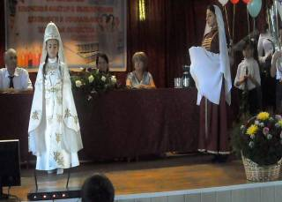

Учительница высшей категории по биологии, Кибишева Ася Мухамедовна, была награждена «Почетной Грамотой» Министерства образования и науки КБР.

В этом году коллектив нашей школы проводил на заслуженный отдых многоуважаемую учительницу кабардинского языка и литературы, Тхазаплижеву Розу Хажисмеловну. Мы желаем ей здоровья, долгих лет жизни и семейного благополучия !!!

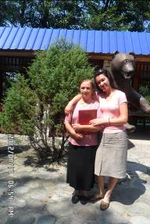

Над выпуском работали:
Главный редактор- соц. педагог
Камготова И.Х.
Редколлегия – члены ДЮО «Лидер»

